盘县老黑山50MW太阳能光伏电站
项目周报
（第113期）

2019年11月10日
-
2019年11月17日

盘县老黑山50MW太阳能光伏电站监理项目部
2019年11月17日

1、本周现场施工人数较少，消缺项目进展缓慢。
1）施工准备工作及手续办理
序号 | 项目手续 | 完成情况
1 | 项目核准批复文件/项目备案文件 | 完成
2 | 可研报告评审意见 | 完成
3 | 项目规划选址意见 | 完成
4 | 建设用地土地预审批复 | 完成
5 | 项目用地涉及林地情况说明 | 完成
6 | 临时占用林地可行性研究报告（林勘报告） | 完成
7 | 林勘报告评审意见 | 完成
8 | 项目接入系统方案审查意见 | 完成
9 | 送出线路可研报告 | 完成
10 | 送出线路路径方案审批意见 | 完成
11 | 地质灾害危险性评估报告及附图 | 完成
12 | 矿产压覆报告 | 完成
13 | 项目水土保持方案的批复 | 完成
14 | 建设项目环境影响评价报告表 | 完成
15 | 环评批复意见 | 完成
16 | 防洪评价报告 | 完成
17 | 并网协议 | 完成
18 | 调度命名及编号 | 完成
19 | 并网调度协议 | 完成
20 | 供用电合同 | 完成
21 | 电价批复 | 完成
22 | 质监报告 | 完成

- 设计工作
全部图纸除东区及16#方阵后补区域没有图纸外其他均到场，16#方阵后补区和东区无图施工。
- 土建工程
光伏区部分：1）场平（清皮）完成60MW；2）钻孔累计完成60MW；3）浇筑累计完成60.2MW；4）电缆井砌筑完成100%；5）电缆沟土方开挖完成100%；6）场区围栏栏杆基础浇筑完成100%；7）光伏区场区围栏进出口大门安装以及场区安全防护网安装完成100%；8）光伏区箱逆变设备基础平台护栏安装完成100%；9)光伏东区场区接地环网土方开挖完成100%；10）光伏区17#、18#、19#、20#、21#方阵箱逆变设备基础平台浇筑混凝土以及监控设备基础浇筑施工完成；11）光伏东区架空集电线路全部完成；12）光伏场区安全警示牌安装完成100%；13）光伏场区道路整平、完成80%；14）光伏区除后补1MW已全部并网；
升压站部分：1、电气综合楼：1）主体完成；2)装饰装修完成；3）建筑电气完成；4）给排水完成；5）通风与采暖完成；6）开关室内接地环网重新加固完成；
2、生产办公楼：1）主体完成；2）装饰装修完成；3）建筑电气完成；4）给排水完成；5）通风与采暖完成；
3.室外：1）道路和围墙检修完成100%；2）道路硬化完成；3）绿化工程施工完成；4)消防室内装饰装修完成；5）护坡施工完成100%；6）SVG设备基础封堵以及消防小间外墙面粉刷完成100%；7）室外道路旁警示标牌安装完成；8）大门项目名称标识安装完成；8）安全警示标牌安装完成；9）围栏接地完成；10）主变中性点接地装置基础整改完成；11）楼梯盖板上锁关闭，龙门架扶梯盖板增加五防锁均已完成；12）室外设备基础修补完成；13）生活区室内外空调孔封堵完成；14）主变基础集油池内鹅卵石深度增高完成，以及集油池内石块清理完成；15）围栏加固完成；16）室外水箱安全围栏安装以及室外道路修复完成；17）升压站大门周边安全警示牌安装完成；18)35kV1号线、2号线高压入户穿墙电缆封堵整改完成；19）光伏北区高压电缆进站处重新敷设完成；

- 机电安装工程
升压站：1）主变联调完成，接地完成；2）高压柜联调，管母安装完成；3）二次自动化设备联调完成；4）SVG联调完成，接地完成；5）接地变联调完成，接地完成；6）成套送出装置联调完成；7）电气设备命名标牌粘贴完成；8）消防水泵房内设备单体调试完成；9）站内电气设备已全部带电运行并进行了隔离；
光伏区：1）支架安装完成60.2MW;2）组件安装完成60.2MW；3）箱逆变设备就位完成25台，箱逆变设备接地施工完成100%；4）光伏电缆敷设完成100%；5）汇流箱安装完成100%；6）东区集电线路完成100%；7）场内接地完成100%；8）箱逆变设备监控设备基础浇筑完成100%，监控设备安装完成100%；9）9#、10#方阵支架整改完成；10）1#至5#方阵汇流箱箱体接地扁铁焊接完成，5#方阵场区接地整改完成；11）1#至16#、22#至25#方阵汇流箱设备命名标牌粘贴完成；12)光伏东区21#、20#、19#、18#、17#方阵电缆挂牌以及箱逆变器本体的预留孔洞防火封堵完成95%，箱逆变设备基础电缆进线孔洞未封堵；13）东区17-21方阵全部并网，累计并网容量 12.1MW；14）东区支架螺栓紧固，组件跨接线安装.支架之间接地安装.全区接地网完善。15）16号方阵后补1MW，组件安装完成176组（共176组）；支架安装完成176组；从汇流箱到 逆变器直流电缆敷设完成；从支架到汇流箱电缆完成100%；支架之间接地连接完成70%；支架至接地网及主接地完成100%；汇流箱安装全部完成；围栏施工完成，已全部并网。
- 送出工程
- 110kV外送线路工程质量问题消缺根据消缺单内容G29、G30杆塔因基础错位未进行整改；。
- 110kV铁塔接地接地引下线整改完成，但未进行报验，经总包方自查后发现个别部位不合格，正在整改中；
- 10kV线路39号杆、35号、30号杆周边砌筑挡土墙完成；1#杆，2#杆加装避雷器完成。
- 110kV 18号塔、25至26号塔、28至29号塔、29至30号塔导线距离树都不足1米，现场已通知单的形式要求总包单位尽快安排人员进行处理；于2019-08-23日总包单位组织人员坎树45棵，清理了大部分隐患，但仍有局部隐患暂时没有处理。
6）全场消缺情况：1、全场接地网完善已完成100％；2、全场组件及支架螺栓紧固已完成100％；3、全场组件压块调整已完成98％，4全场组件线，汇流箱及组串编号核查已完成100％；5全场标识标牌安装已完成100％；6全场箱逆变器及汇流箱检修已完成100％；7、10-110kv外线消缺暂未完成；8升压站电器消缺完成100％；土建消缺完成98％；9光伏区接地网降阻消缺完成100％；10：从2018年5月安评消缺清单到2019年4月29日在上电会议清单，总包方负责的消缺部分，只对外线树木进行部分砍伐，局部仍存在着安全隐患，7月30日现场消缺进度会议确认的部分至今处外线砍树，其他没有任何进展。11；光伏区围栏蒺藜网紧固完成。12;光伏区大门接地极箱逆变台阶消缺完成。13;前期第三方检查的光伏区接地网不合格部位，经整改后，于2019年7月4日，按清单逐一复测完毕，复测结结果，所有原不合格部位，接地电阻均小于4欧，符合规范要求。14；光伏区大门接地完成；光伏区围栏修复紧固完成但未加密；东区箱逆变基础踏步消缺完成，感观质量不佳；支架立柱密封圈就位完成；升压站爬梯加固完成；15；光伏区支架生锈螺栓更换:南区6-7号方阵完成97%；5号地块完成96%；8号方阵完成97%；9号方阵完成90%；北区1-3号方阵完成96%；4号方阵完成97%；5号方阵完成20%.16；光伏区组件压块生锈螺栓更换；南区6-16方阵完成55%；北区完成30%；5号地块完成40%.17；东区支架及组件生锈螺栓暂无人消缺。

- 主设备到货情况
序号 | 名称/型号 | 总数量 | 本周到货 | 累计到货 | 生产厂家
1 | 组件/270Wp | 226600片 | 片 | 226600片 | 亿晶光电、东方日升、中节能
2 | 支架 | 100% |  | 100% | 青岛泰升
3 | 逆变器 | 25台 |  | 25台 | 上能电气
4 | 箱式变压器/CP-2000-B-OD/35/Y) | 25台 |  | 25台 | 中电电气
5 | 灌注桩 | 47960根 | 根 | 47960根 | 中建五洲（三厂）
6 | 汇流箱 | 650台 | 台 | 650台 | 上能电气
7 | 一次柜 | 8面 |  | 8面 | 环宇集团
8 | 二次柜 | 42面 | 面 | 42面 | 南自
9 | 主变 | 1台 |  | 1台 | 云变
10 | 隔离开关 | 3组 |  | 3组 | 西安金叶
11 | 避雷器 | 3台 |  | 3台
12 | 断路器 | 1台 |  | 1台
13 | SVG | 1套 |  | 1套 | 南自
14 | 高/低压预装式变电站/（ZBW-12/0.4） | 1套 |  | 1套 | 贵阳佳成
15 | 串联电抗器 | 3台 |  | 3台 | 经纬正能
16 | 支柱绝缘子 | 2件 |  | 2件
17 | 接地变 | 1套 |  | 1套 | 浙江日新

- 安全、文明生产情况
1）光伏区部分电气设备铭牌存在缺失的现象；2）光伏场区安全防护网未修复完成；3）现场材料堆放凌乱，螺丝.配件无绪堆放4）现场安全管控做的不到位，多次发现现场施工人员在施工过程中安全防护措施做的不到位；5）110外线及10KV线路至今没有整改到位；
- 阶段验收：
1）4月28日有运维监理施工方参加，对光伏北区3号方阵接地降阻进行复查，复查接地点电阻均小于4欧姆。
2、下周工作计划
1) 光伏区部分：①光伏区生锈螺栓垫片开始更换。②电缆外漏处理。
③按11月6日会议纪要尽快完成各项消缺。

- 存在问题及需要协调。
①:本周总包方消缺进度缓慢，光伏区消缺每天30-40人消缺，光伏区通讯仍不稳定，仍有部分汇流箱无通讯；外线消缺迟迟没全部完成，一直存在安全隐患。多次会议要求总包提交后期消缺结束进度计划，至今没有提交。
总包单位不能按要求完成现场各项消缺任务，消缺进度进展缓慢，项目经理常期不在现场，给部分消缺项消缺带来困难。光伏区支架；组件生锈螺栓更换，总包单位管理不到位，长期无现场值守人员，消缺质量局部不符合要求。
- 里程碑节点执行情况
里程碑节点名称 | 完成时间 | 备注
首个光伏发电单元基础开始施工 | 2017年3月22日
首个光伏发电单元开始安装 | 2017年5月8日
开关站基础开始浇筑 | 2017年3月18日
综合楼屋面封顶 | 2017年4月4日
开关站受电 | 2017年6月29日
首个光伏发电单元发电 | 2017年6月30日
全部光伏发电单元整套启动开始240小时并网试运行 | 2019-12-2019-27
项目整体正式移交生产

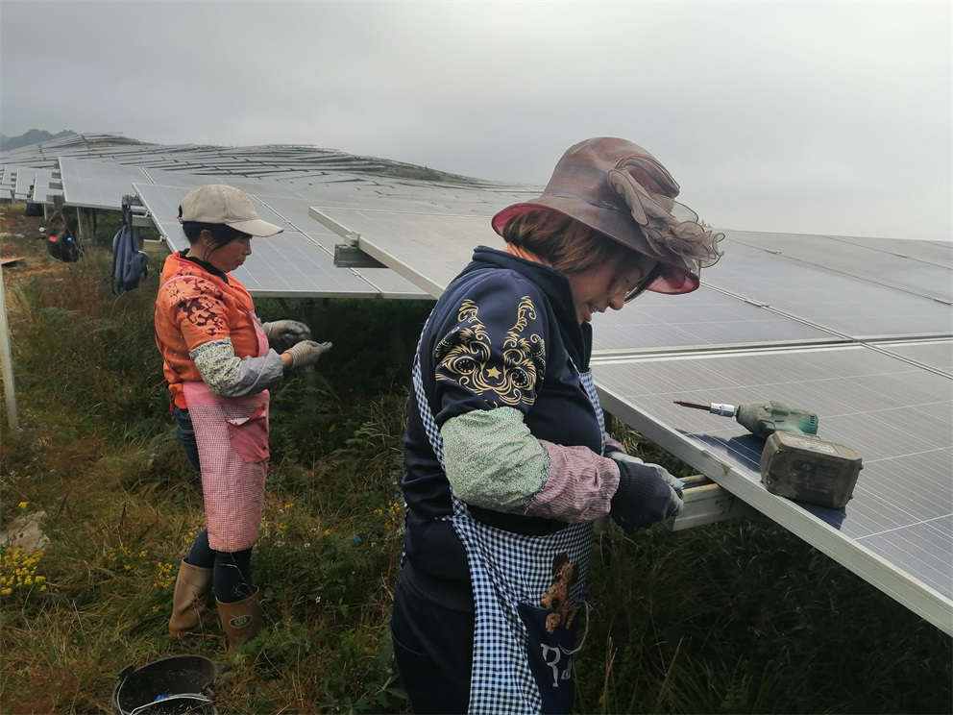 | 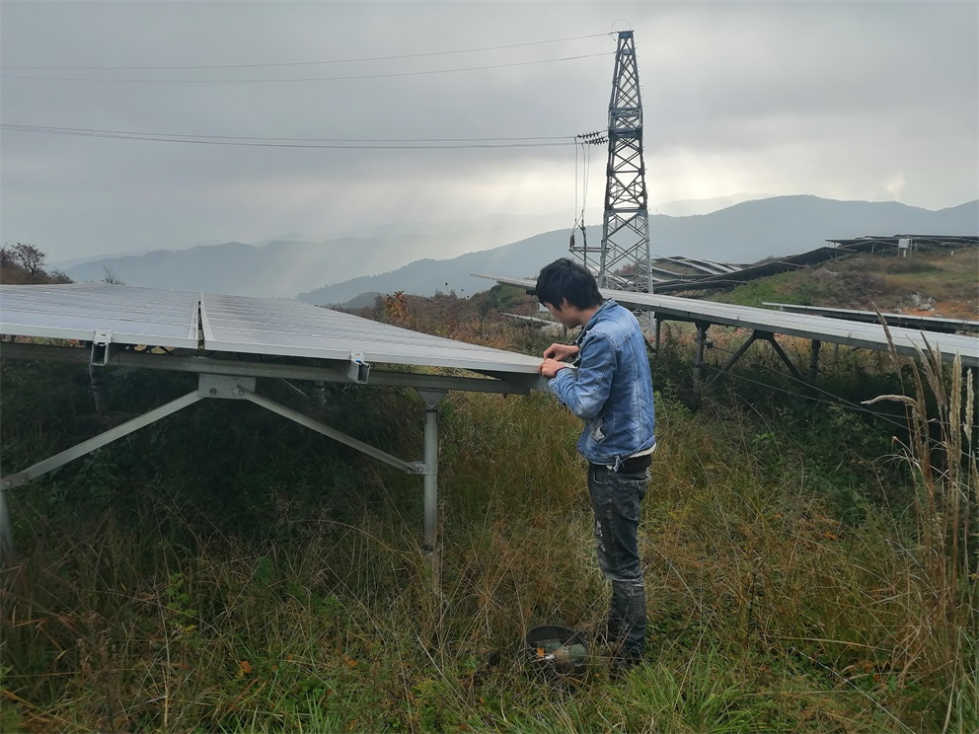
组件压块生锈螺栓更换
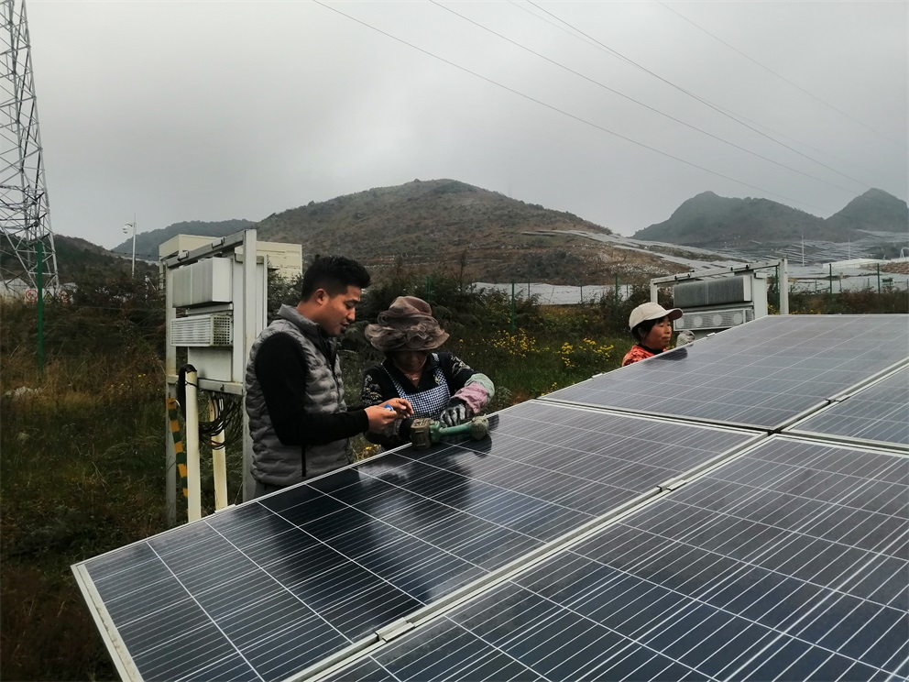 | 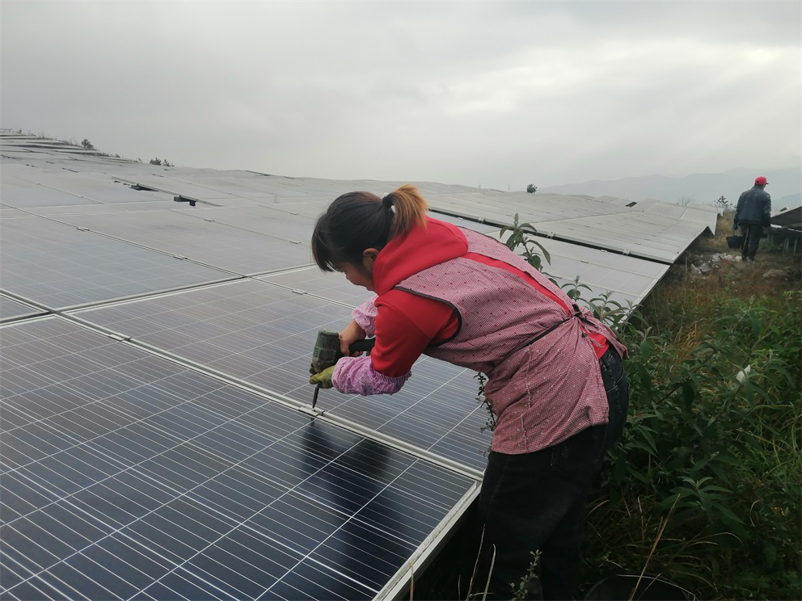
组件压块生锈螺栓更换 | 组件压块生锈螺栓更换
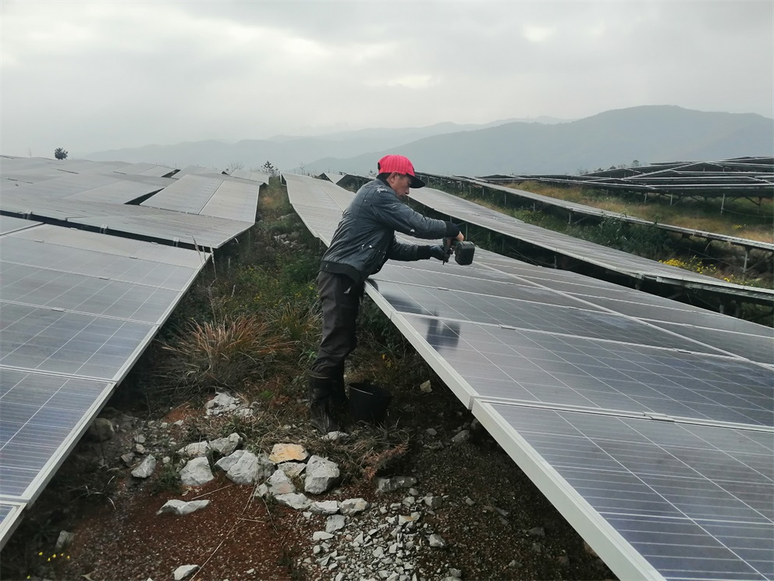 | 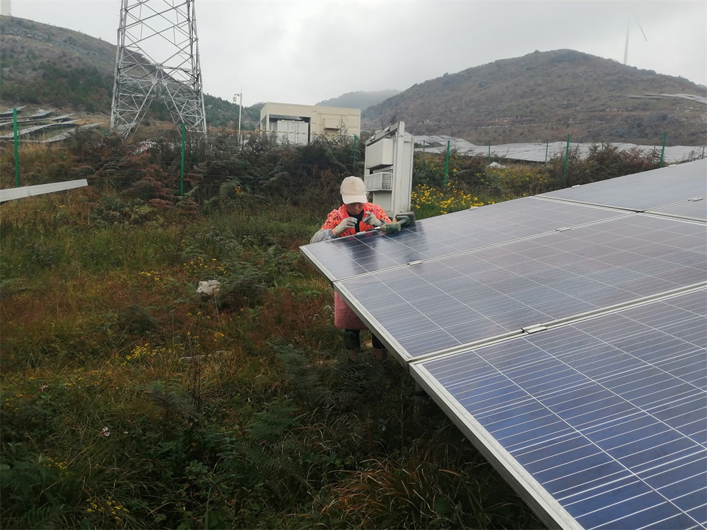
组件压块生锈螺栓更换 | 组件压块生锈螺栓更换
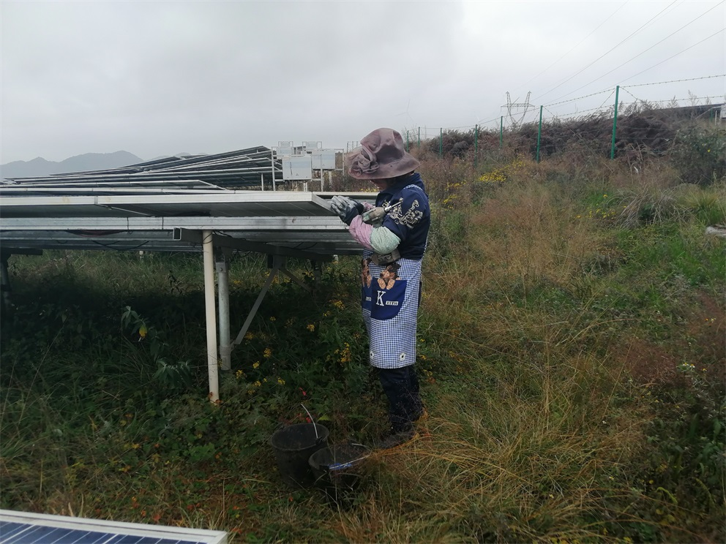 | 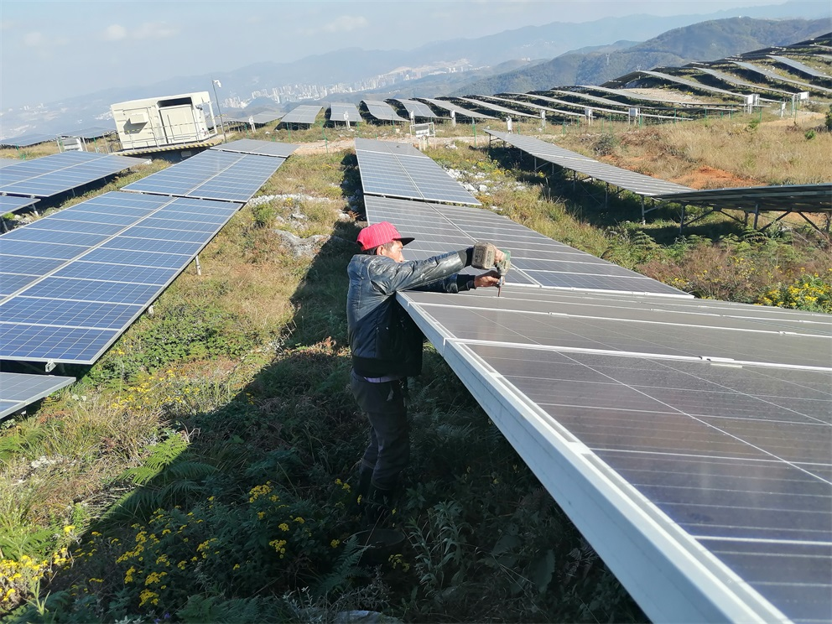
组件压块生锈螺栓更换
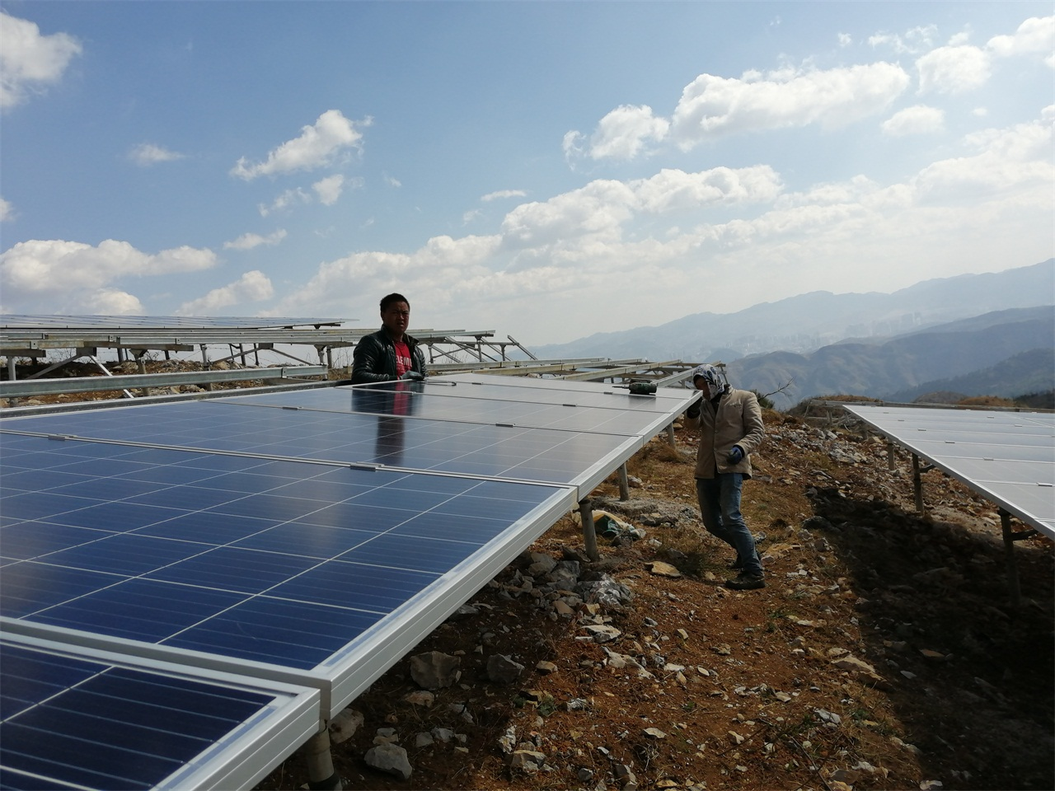 | 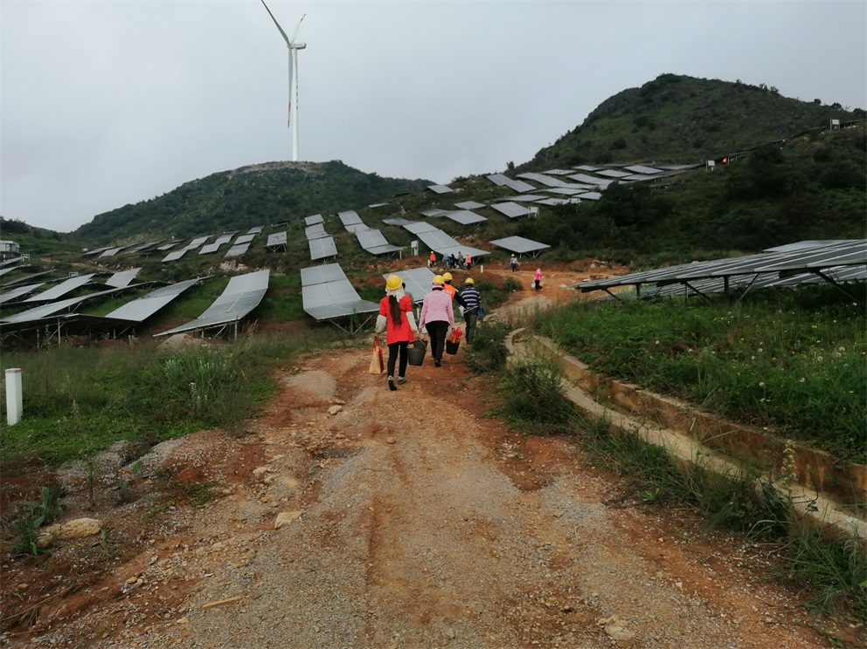
6-7号方阵生锈螺栓更换 |  | 6-7号方阵生锈螺栓更换
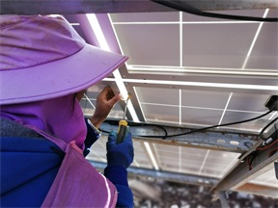 |  | 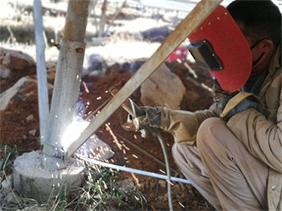
光伏东区17号方阵同一组组件相邻光伏板跨接地线安装 |  | 光伏东区20号方阵场区接地扁铁焊接
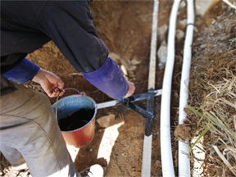 |  | 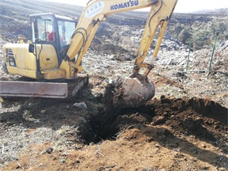
光伏东区20号方阵场区接地扁铁焊接处刷防腐漆 |  | 光伏东区18号方阵场区接地环网沟土方回填

